Je chytřejší Ostrava nebo Kolín?
Praha 31. října 2017

Protáhla se vám schůzka, nechcete riskovat pokutu či odtah auta, ale nemáte jak přeparkovat? Ve středočeském Kolíně stačí mít telefon s aplikací chytrého parkování. Sama vás upozorní, že končí předplacená doba stání, kterou si díky ní můžete na dálku prodloužit.
Chcete, aby vaše dítě mohlo bez doprovodu jezdit do školy, zaplatit si oběd ve školní jídelně, koupit si lístek do kina, a přitom s sebou nemuselo nosit peníze? Stačí vybavit je chytrou klíčenkou fungující jako dobíjecí kreditka.
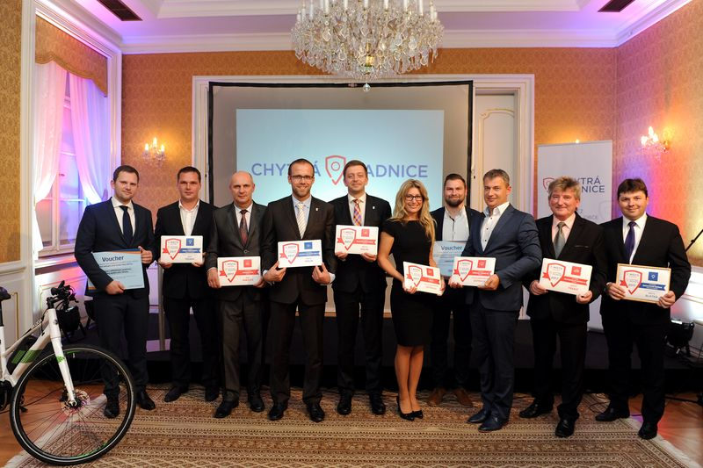 Ocenění 1. ročníku soutěže Chytrá radnice (zleva na fotografii):
Radek Staňka, autor projektu třídění odpadu obce Těšany, Miroslav Zborovský, starosta obce Těšany – vítěz kategorie Cena veřejnosti
Milan Kazda, starosta obce Kněžice – vítěz kategorie Energetika
Hlavní cena: Michael Kašpar, místostarosta města Kolína, Vít Rakušan, starosta města Kolína – vítěz kategorie Celková chytrost města a vítěz kategorie Životní prostředí
Kateřina Šebestová, náměstkyně primátora statutárního města Ostravy, Ondřej Dostál, specialista strategického plánování statutárního města Ostravy – vítěz kategorie e-Úřad
Daniel Morys, generální ředitel Dopravního podniku města Ostravy, statutární město Ostrava – vítěz kategorie Veřejná doprava
Vladimír Malý, místostarosta města Třebíče – vítěz kategorie Individuální doprava
Pavel Ounický, místostarosta města Blatné – vítěz kategorie Inovativní řešení

To jsou některé z příkladů, jak ve středočeském Kolíně „elektronizují“ provoz města a usnadňují tím život občanům. I díky těmto “vychytávkám” byl Kolín v prvním ročníku celostátní soutěže Chytrá radnice organizované Úřadem vlády ČR, Českou spořitelnou a společnostmi O2 a DDeM vyhlášen Nejchytřejším městem. Cílem projektu bylo zviditelnit a také ocenit zavádění moderních technologií do každodenního provozu municipalit, výsledky byly vyhlášeny 30. 10. na galavečeru v Lichtenštejnském paláci.
Dvě prvenství v soutěži Chytrá radnice získala Ostrava, která ovládla kategorie e-úřad za projekt FajnOVA tvorba Strategického plánu rozvoje města a Veřejná doprava za využití bezkontaktních bankovních karet. Navíc si připsala druhá místa v kategoriích Životní prostředí a Energetika. Ale bodovala zastupitelstva napříč republikou.
Celkem 64 přihlášených projektů hodnotila odborná porota vedená ekonomem Pavlem Kysilkou. „Byli jsme překvapeni kvantitou i kvalitou všech soutěžních projektů. Nelze již hovořit o žádných prvních vlaštovkách, je zřejmé, že města pochopila, že digitalizace může jejich obyvatelům zkvalitnit život,“ zdůraznil Kysilka.
V kategorii e-úřad vyhrála výše zmíněná Ostrava, druhá je Březina za Mobilní referendum pro občany a třetí Duchcov za Smart komunikaci s občany města – mobilní rozhlas. Za první Ostravou v kategorii Veřejná doprava obsadil druhou příčku Liberec za Centrální řízení technické infrastruktury města a třetí se umístil Děčín s Chytrou kartou DPMD. V kategorii Individuální doprava nejvíce zaujala Třebíč se svým nápadem na Chytrou mobilitu, druhý byl Zlín a jeho informační panely, třetí pak Praha s projektem na vybudování nabíjecích stanic pro elektromobily. Kategorii Životní prostředí ovládl Kolín se svým projektem Chytrý Kolín následovaný Ostravou s mobilní aplikací SmogAlarm a Novým Městem nad Metují s Testováním služeb v oblasti elektronické správy odpadového hospodářství. V kategorii Energetika se na prvním místě umístily Kněžice za energetickou soběstačnost obce, druhá je Ostrava za její „Obecní“ energetický systém a třetí Moravskoslezský kraj za energetický management.
V průřezových kategoriích si Cenu veřejnosti odnáší Těšany – Brno-venkov za svůj zajímavý přístup k řešení odpadového systému. Za Inovativní řešení byla oceněna Blatná a její program na využití solární energie k dobíjení mobilních komunikačních zařízení. Kategorii Celková chytrost města úspěšného v realizaci hned několika chytrých projektů, které se je snaží vzájemně propojovat a přistupuje ke konceptu Smart City komplexně, vyhrál Kolín.
„Často slýcháme, že digitalizace u nás zaostává za světem, že jsme zaspali, a vývoj už nemáme šanci dohnat. Snad i výsledky Chytré radnice ukáží škarohlídům, že tomu tak není. A že jsou dokonce obory, jako například městská a příměstská veřejná doprava, ve kterých se naopak svět může učit od nás,“ vyjádřil se jeden z porotců, Miroslav Svítek, děkan Fakulty dopravní ČVUT.
Ondřej Malý, koordinátor digitální agendy při Úřadu vlády ČR, který akci poskytl záštitu, doplnil: „První ročník soutěže Chytrá radnice jednoznačně potvrdil životaschopnost tohoto projektu. Téměř sedm desítek přihlášených řešení, přes dva a půl tisíce lidí zapojených do hlasování veřejnosti – to vše ukazuje, že podobné soupeření v nápaditosti a chytrosti měst a obcí má své místo i u nás. Na takovém základě se jistě dá úspěšně stavět a můžeme tak dále rozvíjet koncept Smart Cities.“

Soutěž Chytrá radnice podpořili:
Organizátoři a generální partneři: Úřad vlády ČR, Česká spořitelna, O2 Czech Republic
a DDeM
Zlatí partneři: AVE CZ odpadové hospodářství, ŠKODA AUTO DigiLab
Partneři: Cross Zlín, Camea a Visa
Odborní partneři: Svaz průmyslu a dopravy České republiky, Ministerstvo pro místní rozvoj, Fakulta dopravní ČVUT v Praze, Fakulta informatiky a statistiky VŠE v Praze, Vysoké učení technické v Brně, Czech Smart City Cluster, Svaz měst a obcí ČR a 6D Academy
Hlavní mediální partner: vydavatelství CNC s tituly E15, info.cz, Blesk
Mediální partneři: Pro-Energy magazín, EnergyHUB, Pro města a obce a Moravské hospodářství
Výsledky soutěže Chytrá radnice 2017
Projektové kategorie
Životní prostředí
Pořadí | Město/Obec | Projekt
1. | Kolín | Chytrý Kolín
2. | Ostrava | SmogAlarm
3. | Nové Město nad Metují | Testování služeb v oblasti elektronizované správy odpadového hospodářství
Individuální doprava
Pořadí | Město/Obec | Projekt
1. | Třebíč | Chytrá mobilita Třebíče
2. | Zlín | Informační panely Zlín
3. | Praha | Nabíjecí stanice – vybudovaní nových nabíjecích bodů pro elektromobily
Veřejná doprava
Pořadí | Město/Obec | Projekt
1. | Ostrava | Používání bezkontaktních bankovních karet ve veřejné dopravě
2. | Liberec | Centrální řízení technické infrastruktury statutárního města Liberce
3. | Děčín | Chytrá karta DPMD
Energetika
Pořadí | Město/Obec | Projekt
1. | Kněžice | Energeticky soběstačná obec Kněžice
2. | Ostrava | „Obecní“ energetický systém
3. | Moravskoslezský kraj | Energetický management v MSK
e-Úřad
Pořadí | Město/Obec | Projekt
1. | Ostrava | FajnOVA tvorba Strategického plánu rozvoje města Ostravy
2. | Březina | Mobilní referendum pro občany
3. | Duchcov | Smart komunikace s občany města – Mobilní rozhlas
Průřezové kategorie
Cena veřejnosti
Pořadí | Město/Obec | Projekt
1. | Těšany | Odpadový systém obce Těšany
2. | Moravskoslezský kraj | Energetický management v MSK
3. | Lipník | Mapová aplikace obce Lipník usnadňující komunikaci s občany
Inovativní řešení
Pořadí | Město/Obec | Projekt
1. | Blatná | Solární lavička CapaSitty
2. | Litoměřice | Úřad pro všechny
3. | Ostrava | FajnOVA tvorba Strategického plánu rozvoje města Ostravy
Celková chytrost města
Pořadí | Město/Obec
1. | Kolín
2. | Praha
3. | Kněžice

Kontakt:
Aneta Neradová tel.: +420 731 200 202
DDeM, s. r. o. tel.: +420 222 250 300
Polská 10 e-mail: aneradova@ddem.cz
120 00 Praha
Další informace o soutěži Chytrá radnice naleznete na www.chytra-radnice.cz.

